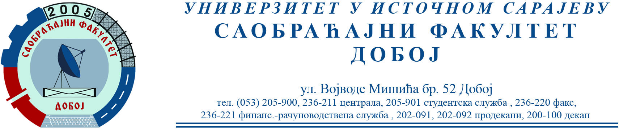

REZULTATI PISMENOG DIJELA ISPITA IZ PREDMETA OSNOVE MEHANIKE FLUIDA
ODRŽANOG 22.02.2023. GODINE

R. br. | Prezime i ime | Br. indeksa
1. | Klinčević Emir | 1514/20

Usmeni dio ispita će se održati 06.03.2023. (ponedjeljak) u 9.30 h.

Predmetni profesor:
Dr Perica Gojković, redovni profesor.
Milan Eremija, asistent.

